Gp_EcuStpShdn 详细设计工作项（Polarion 导入）

5.1 功能接口概览

[Diagram] 功能接口总图
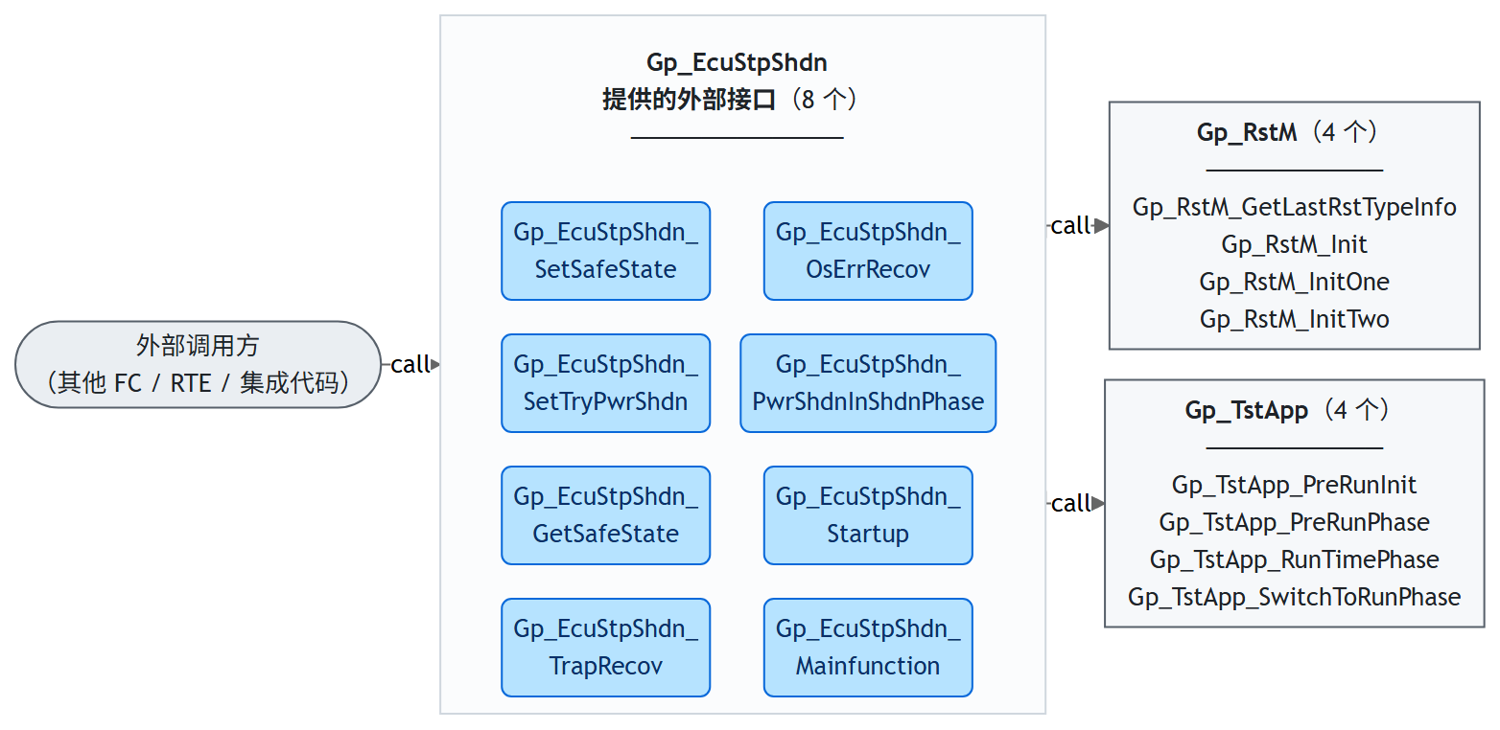
LLD-KEY: Gp_EcuStpShdn::5.1::interfaceOverview

[Diagram] Gp_EcuStpShdn_TrapRecov 调用图

LLD-KEY: Gp_EcuStpShdn::5.1::callgraph:Gp_EcuStpShdn_TrapRecov

[Diagram] Gp_EcuStpShdn_OsErrRecov 调用图

LLD-KEY: Gp_EcuStpShdn::5.1::callgraph:Gp_EcuStpShdn_OsErrRecov

[Diagram] Gp_EcuStpShdn_PwrShdnInShdnPhase 调用图

LLD-KEY: Gp_EcuStpShdn::5.1::callgraph:Gp_EcuStpShdn_PwrShdnInShdnPhase

[Diagram] Gp_EcuStpShdn_Startup 调用图
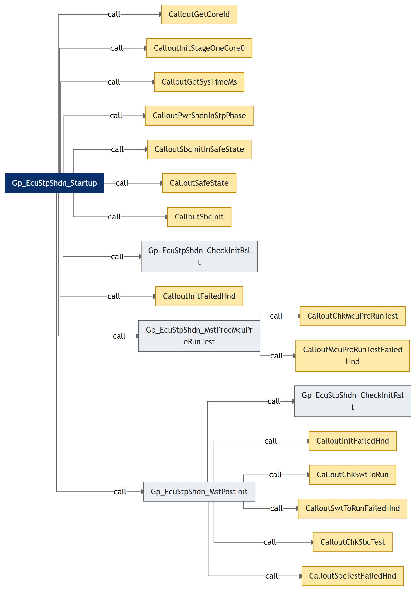
LLD-KEY: Gp_EcuStpShdn::5.1::callgraph:Gp_EcuStpShdn_Startup

[Diagram] Gp_EcuStpShdn_Mainfunction 调用图
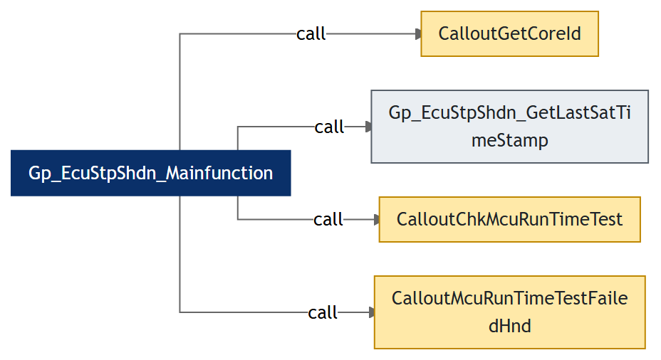
LLD-KEY: Gp_EcuStpShdn::5.1::callgraph:Gp_EcuStpShdn_Mainfunction

[Diagram] 配置表函数指针引用 调用图
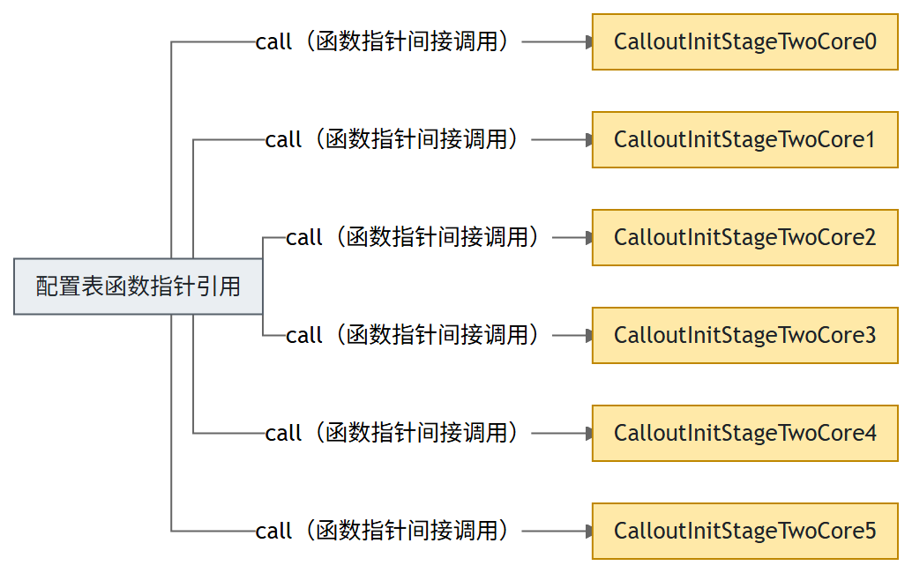
LLD-KEY: Gp_EcuStpShdn::5.1::callgraph:配置表函数指针引用

5.2.2.2 外部接口函数

[Table] Gp_RstM 接口函数：Gp_RstM_GetLastRstTypeInfo
接口函数 | Gp_RstM_GetLastRstTypeInfo
语法 | Gp_RstM_GetLastRstTypeInfo
来源分组 | Gp_RstM
模块内调用者 | Gp_EcuStpShdn_Startup
说明 | 获取上次复位的类型信息（复位类型、复位 ID、复位核）
LLD-KEY: Gp_EcuStpShdn::5.2.2.2::Gp_RstM_GetLastRstTypeInfo

[Table] Gp_RstM 接口函数：Gp_RstM_Init
接口函数 | Gp_RstM_Init
语法 | Gp_RstM_Init
来源分组 | Gp_RstM
模块内调用者 | Gp_EcuStpShdn_Startup
说明 | 复位管理器初始化
LLD-KEY: Gp_EcuStpShdn::5.2.2.2::Gp_RstM_Init

[Table] Gp_RstM 接口函数：Gp_RstM_InitOne
接口函数 | Gp_RstM_InitOne
语法 | Gp_RstM_InitOne
来源分组 | Gp_RstM
模块内调用者 | Gp_EcuStpShdn_Startup
说明 | 复位管理器第一阶段初始化
LLD-KEY: Gp_EcuStpShdn::5.2.2.2::Gp_RstM_InitOne

[Table] Gp_RstM 接口函数：Gp_RstM_InitTwo
接口函数 | Gp_RstM_InitTwo
语法 | Gp_RstM_InitTwo
来源分组 | Gp_RstM
模块内调用者 | Gp_EcuStpShdn_Startup
说明 | 复位管理器第二阶段初始化
LLD-KEY: Gp_EcuStpShdn::5.2.2.2::Gp_RstM_InitTwo

[Table] Gp_TstApp 接口函数：Gp_TstApp_PreRunInit
接口函数 | Gp_TstApp_PreRunInit
语法 | Gp_TstApp_PreRunInit
来源分组 | Gp_TstApp
模块内调用者 | Gp_EcuStpShdn_Startup
说明 | 测试应用预运行初始化（安全功能）
LLD-KEY: Gp_EcuStpShdn::5.2.2.2::Gp_TstApp_PreRunInit

[Table] Gp_TstApp 接口函数：Gp_TstApp_PreRunPhase
接口函数 | Gp_TstApp_PreRunPhase
语法 | Gp_TstApp_PreRunPhase
来源分组 | Gp_TstApp
模块内调用者 | Gp_EcuStpShdn_Startup
说明 | 测试应用预运行阶段执行（安全功能）
LLD-KEY: Gp_EcuStpShdn::5.2.2.2::Gp_TstApp_PreRunPhase

[Table] Gp_TstApp 接口函数：Gp_TstApp_RunTimePhase
接口函数 | Gp_TstApp_RunTimePhase
语法 | Gp_TstApp_RunTimePhase
来源分组 | Gp_TstApp
模块内调用者 | Gp_EcuStpShdn_Mainfunction
说明 | 测试应用运行时阶段执行（安全功能）
LLD-KEY: Gp_EcuStpShdn::5.2.2.2::Gp_TstApp_RunTimePhase

[Table] Gp_TstApp 接口函数：Gp_TstApp_SwitchToRunPhase
接口函数 | Gp_TstApp_SwitchToRunPhase
语法 | Gp_TstApp_SwitchToRunPhase
来源分组 | Gp_TstApp
模块内调用者 | Gp_EcuStpShdn_MstPostInit
说明 | 切换到运行阶段（安全功能）
LLD-KEY: Gp_EcuStpShdn::5.2.2.2::Gp_TstApp_SwitchToRunPhase

5.2.3.2 对外接口函数

[Function] Gp_EcuStpShdn_SetSafeState
Gp_EcuStpShdn_SetSafeState 工作项 · 5.2.3.2 待导入分配ID
Service name | Gp_EcuStpShdn_SetSafeState
Syntax | void Gp_EcuStpShdn_SetSafeState(void)
Service ID[hex] | None
Sync/Async | Synchronous
Reentrancy | Non_Reentrancy
Parameters(in) | None
Parameters(inout) | None
Parameters(out) | None
Return value | void
Description | 设置主核本地缓冲区中的安全状态标志（SafeState_b = TRUE）。当系统经历多次非预期复位后，由 Gp_RstM 或 ASW 调用本接口请求进入安全状态。该标志在 Gp_EcuStpShdn_Startup 阶段二中被检查：一旦置位，程序在安全状态下初始化 SBC，并通过 Gp_EcuStpShdn_CalloutSafeState 进入安全状态处理；该标志同时在 Gp_EcuStpShdn_Mainfunction 中被检查，用于抑制 MCU 运行时测试。本函数无参数、无返回值。
流程图 | 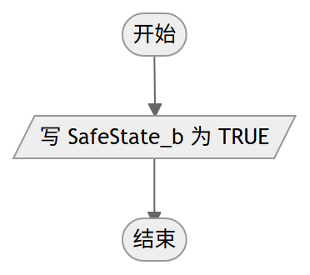
访问的静态全局变量 | Gp_EcuStpShdn_bufMstLocalImpl_ltst
源: Gp_EcuStpShdn.c:377-380 圈复杂度: 1 bodyHash: 1a0f22a68a314b11 · sigHash: ed66befbc2076a1d 描述生成: claude-sample
LLD-KEY: Gp_EcuStpShdn::5.2.3.2::Gp_EcuStpShdn_SetSafeState

[Function] Gp_EcuStpShdn_SetTryPwrShdn
Gp_EcuStpShdn_SetTryPwrShdn 工作项 · 5.2.3.2 待导入分配ID
Service name | Gp_EcuStpShdn_SetTryPwrShdn
Syntax | void Gp_EcuStpShdn_SetTryPwrShdn(void)
Service ID[hex] | None
Sync/Async | Synchronous
Reentrancy | Non_Reentrancy
Parameters(in) | None
Parameters(inout) | None
Parameters(out) | None
Return value | void
Description | 设置主核本地缓冲区中的尝试断电标志（TryPwrShdn_b = TRUE）。当检测到断电请求时由 Gp_RstM 调用本接口。该标志在 Gp_EcuStpShdn_Startup 阶段二中被检查：一旦置位，立即调用 Gp_EcuStpShdn_CalloutPwrShdnInStpPhase 执行启动阶段断电，程序不预期返回。本函数无参数、无返回值。
流程图 | 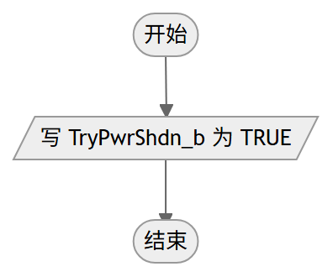
访问的静态全局变量 | Gp_EcuStpShdn_bufMstLocalImpl_ltst
源: Gp_EcuStpShdn.c:393-396 圈复杂度: 1 bodyHash: a1b77face62e9bc7 · sigHash: a8a5783ab6e1c170 描述生成: claude-sample
LLD-KEY: Gp_EcuStpShdn::5.2.3.2::Gp_EcuStpShdn_SetTryPwrShdn

[Function] Gp_EcuStpShdn_GetSafeState
Gp_EcuStpShdn_GetSafeState 工作项 · 5.2.3.2 待导入分配ID
Service name | Gp_EcuStpShdn_GetSafeState
Syntax | boolean Gp_EcuStpShdn_GetSafeState(void)
Service ID[hex] | None
Sync/Async | Synchronous
Reentrancy | Non_Reentrancy
Parameters(in) | None
Parameters(inout) | None
Parameters(out) | None
Return value | boolean - TRUE/FASLE
Description | 返回主核本地缓冲区中的当前安全状态标志（SafeState_b）。本接口提供给 ASW，用于查询 ECU 是否已进入安全状态（例如多次非预期复位之后）。返回值：TRUE 表示安全状态标志已置位，否则返回 FALSE。
流程图 | 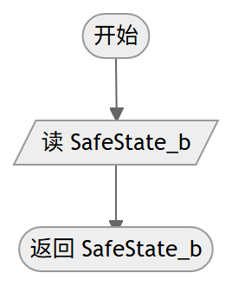
访问的静态全局变量 | Gp_EcuStpShdn_bufMstLocalImpl_ltst
源: Gp_EcuStpShdn.c:409-416 圈复杂度: 1 bodyHash: ba1fa11f9c5c36c0 · sigHash: a92fd30ccf33a0f2 描述生成: claude-sample
LLD-KEY: Gp_EcuStpShdn::5.2.3.2::Gp_EcuStpShdn_GetSafeState

[Function] Gp_EcuStpShdn_TrapRecov
Gp_EcuStpShdn_TrapRecov 工作项 · 5.2.3.2 待导入分配ID
Service name | Gp_EcuStpShdn_TrapRecov
Syntax | void Gp_EcuStpShdn_TrapRecov(uint8 OsStatus_u8)
Service ID[hex] | None
Sync/Async | Synchronous
Reentrancy | Non_Reentrancy
Parameters(in) | OsStatus_u8  uint8; OS status
Parameters(inout) | None
Parameters(out) | None
Return value | void
Description | Trap 恢复接口。将 OS 状态码（OsStatus_u8）透传给 Gp_EcuStpShdn_CalloutTrapRecov，具体的恢复行为由集成方在 Callout 函数中实现。本函数预期在系统发生 Trap 时由 Trap 处理程序调用。
流程图 | 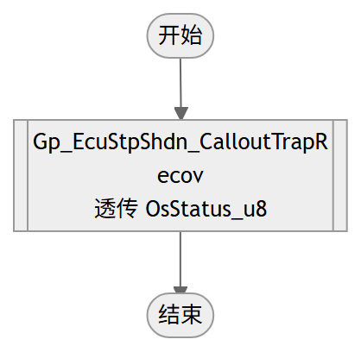
调用 | Gp_EcuStpShdn_CalloutTrapRecov
源: Gp_EcuStpShdn.c:428-431 圈复杂度: 1 bodyHash: 5d99b560217eb2a8 · sigHash: 743c41963c7dafe3 描述生成: claude-sample
LLD-KEY: Gp_EcuStpShdn::5.2.3.2::Gp_EcuStpShdn_TrapRecov

[Function] Gp_EcuStpShdn_OsErrRecov
Gp_EcuStpShdn_OsErrRecov 工作项 · 5.2.3.2 待导入分配ID
Service name | Gp_EcuStpShdn_OsErrRecov
Syntax | void Gp_EcuStpShdn_OsErrRecov(uint8 OsStatus_u8)
Service ID[hex] | None
Sync/Async | Synchronous
Reentrancy | Non_Reentrancy
Parameters(in) | OsStatus_u8  uint8; OS status
Parameters(inout) | None
Parameters(out) | None
Return value | void
Description | OS 错误恢复接口。将 OS 状态码（OsStatus_u8）透传给 Gp_EcuStpShdn_CalloutOsErrRecov，具体的恢复行为由集成方在 Callout 函数中实现。本函数预期在 OS 发生错误时由 OS 错误钩子调用。
流程图 | 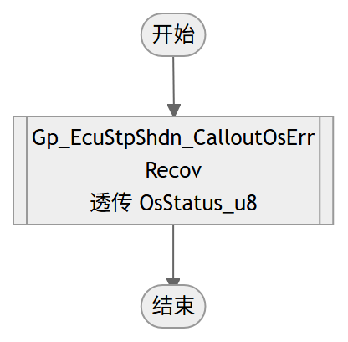
调用 | Gp_EcuStpShdn_CalloutOsErrRecov
源: Gp_EcuStpShdn.c:444-447 圈复杂度: 1 bodyHash: b49e151128dc0d3b · sigHash: 77a98bd0648e625a 描述生成: claude-sample
LLD-KEY: Gp_EcuStpShdn::5.2.3.2::Gp_EcuStpShdn_OsErrRecov

[Function] Gp_EcuStpShdn_PwrShdnInShdnPhase
Gp_EcuStpShdn_PwrShdnInShdnPhase 工作项 · 5.2.3.2 待导入分配ID
Service name | Gp_EcuStpShdn_PwrShdnInShdnPhase
Syntax | void Gp_EcuStpShdn_PwrShdnInShdnPhase(void)
Service ID[hex] | None
Sync/Async | Synchronous
Reentrancy | Non_Reentrancy
Parameters(in) | None
Parameters(inout) | None
Parameters(out) | None
Return value | void
Description | 在关闭阶段调用 Gp_EcuStpShdn_CalloutPwrShdnInShdnPhase，执行 ECU 断电序列。本函数仅允许 Core0 调用。无参数、无返回值。
流程图 | 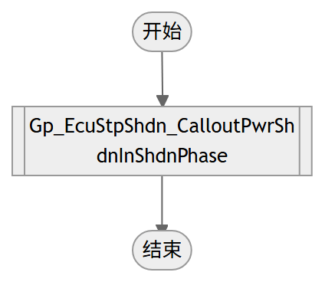
调用 | Gp_EcuStpShdn_CalloutPwrShdnInShdnPhase
源: Gp_EcuStpShdn.c:462-465 圈复杂度: 1 bodyHash: d397d8793c1185c6 · sigHash: 4be05919dd197aa6 描述生成: claude-sample
LLD-KEY: Gp_EcuStpShdn::5.2.3.2::Gp_EcuStpShdn_PwrShdnInShdnPhase

[Function] Gp_EcuStpShdn_Startup
Gp_EcuStpShdn_Startup 工作项 · 5.2.3.2 待导入分配ID
Service name | Gp_EcuStpShdn_Startup
Syntax | void Gp_EcuStpShdn_Startup(void)
Service ID[hex] | None
Sync/Async | Synchronous
Reentrancy | Non_Reentrancy
Parameters(in) | None
Parameters(inout) | None
Parameters(out) | None
Return value | void
Description | 实现 ECU 多核启动序列，分三个阶段执行，主核（Core0）与从核之间通过屏障同步。阶段一：主核初始化运行时缓冲区并调用 Gp_EcuStpShdn_CalloutInitStageOneCore0，随后将阶段置为 STAGE_TWO；从核自旋等待直至进入 STAGE_TWO。阶段二：所有核执行 SafeTpack 预运行初始化与测试（安全功能使能时）；主核调用 Gp_RstM 初始化并读取上次复位信息，随后评估 TryPwrShdn 与 SafeState 标志——若 TryPwrShdn 置位则调用 Gp_EcuStpShdn_CalloutPwrShdnInStpPhase（不返回）；若 SafeState 置位则执行 Core0 初始化、安全状态下的 SBC 初始化并进入安全状态处理；否则依次执行 MCU 预运行测试检查、经从核运行时容器函数指针完成 Core0 初始化、主核后初始化与 SBC 初始化，然后将阶段置为 STAGE_THREE。阶段三：从核完成自身初始化并记录完成时间戳；非安全状态下检查初始化结果，失败经 Gp_EcuStpShdn_CalloutInitFailedHnd 上报。启动关键节点的时间戳记录在主核本地缓冲区中供观测。本函数在 EcuM DriverInitOne 阶段每核各调用一次。
流程图
调用 | Gp_EcuStpShdn_CalloutGetCoreId  Gp_EcuStpShdn_CalloutInitStageOneCore0  Gp_RstM_InitOne  GP_ECUSTPSHDN_NOP  Gp_TstApp_PreRunInit  Gp_TstApp_PreRunPhase  Gp_EcuStpShdn_CalloutGetSysTimeMs  Gp_RstM_InitTwo  Gp_RstM_Init  Gp_RstM_GetLastRstTypeInfo  Gp_EcuStpShdn_CalloutPwrShdnInStpPhase  (*)->StpStageTwo_pf  Gp_EcuStpShdn_CalloutSbcInitInSafeState  Gp_EcuStpShdn_CalloutSafeState  Gp_EcuStpShdn_MstProcMcuPreRunTest  Gp_EcuStpShdn_MstPostInit  Gp_EcuStpShdn_CalloutSbcInit  Gp_EcuStpShdn_CheckInitRslt  Gp_EcuStpShdn_CalloutInitFailedHnd
访问的静态全局变量 | Gp_EcuStpShdn_rtSatCont_lcatst, Gp_EcuStpShdn_bufMstLocalImpl_ltst, Gp_EcuStpShdn_bufSatLocalImplCore0_ltst
源: Gp_EcuStpShdn.c:484-703 圈复杂度: 13 bodyHash: 53d2849904946644 · sigHash: 5392b5f3d2cbfb18 描述生成: claude-sample
LLD-KEY: Gp_EcuStpShdn::5.2.3.2::Gp_EcuStpShdn_Startup

[Function] Gp_EcuStpShdn_Mainfunction
Gp_EcuStpShdn_Mainfunction 工作项 · 5.2.3.2 待导入分配ID
Service name | Gp_EcuStpShdn_Mainfunction
Syntax | void Gp_EcuStpShdn_Mainfunction(void)
Service ID[hex] | None
Sync/Async | Synchronous
Reentrancy | Non_Reentrancy
Parameters(in) | None
Parameters(inout) | None
Parameters(out) | None
Return value | void
Description | 模块周期主函数，由需要执行 MCU 运行时测试的核循环调用。首次调用时，Core0 通过 Gp_EcuStpShdn_GetLastSatTimeStamp 计算并记录最后完成初始化的从核时间戳。若 TryPwrShdn 与 SafeState 标志均未置位，则执行 MCU 运行时测试（安全功能使能时经 Gp_TstApp_RunTimePhase）；随后 Core0 经 Gp_EcuStpShdn_CalloutChkMcuRunTimeTest 检查运行时测试结果，失败时调用 Gp_EcuStpShdn_CalloutMcuRunTimeTestFailedHnd。本函数无参数、无返回值。
流程图 | 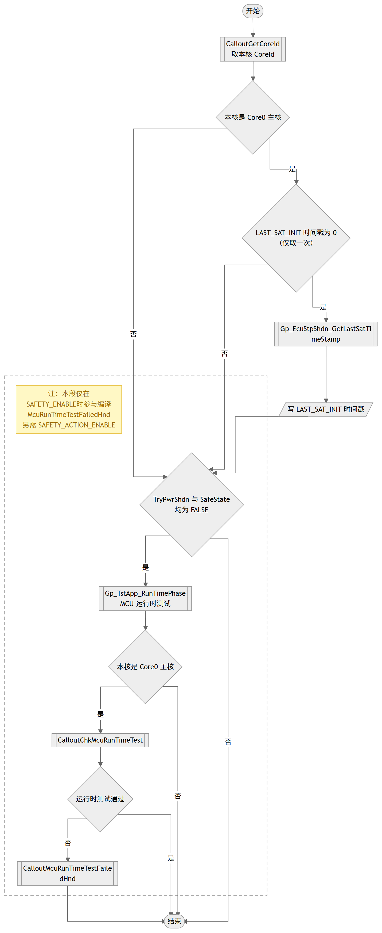
调用 | Gp_EcuStpShdn_CalloutGetCoreId  Gp_EcuStpShdn_GetLastSatTimeStamp  Gp_TstApp_RunTimePhase  Gp_EcuStpShdn_CalloutChkMcuRunTimeTest  Gp_EcuStpShdn_CalloutMcuRunTimeTestFailedHnd
访问的静态全局变量 | Gp_EcuStpShdn_bufMstLocalImpl_ltst
源: Gp_EcuStpShdn.c:719-778 圈复杂度: 7 bodyHash: eccdafb5f930bb4c · sigHash: 13cda1b5a8925f33 描述生成: claude-sample
LLD-KEY: Gp_EcuStpShdn::5.2.3.2::Gp_EcuStpShdn_Mainfunction

5.2.4.2 内部函数

[Function] Gp_EcuStpShdn_CheckInitRslt
Gp_EcuStpShdn_CheckInitRslt 工作项 · 5.2.4.2 待导入分配ID
Service name | Gp_EcuStpShdn_CheckInitRslt
Syntax | void Gp_EcuStpShdn_CheckInitRslt(Gp_EcuStpShdn_SatLocalImplType* Impl_ptst)
Service ID[hex] | None
Sync/Async | Synchronous
Reentrancy | Non_Reentrancy
Parameters(in) | None
Parameters(inout) | Impl_ptst  volatile Gp_EcuStpShdn_SatLocalImplType*; pointer to satellite local implement
Parameters(out) | None
Return value | void
Description | 汇总从核本地缓冲区的初始化检查结果。遍历 InitCheckRslt_t 结果数组，对值为 E_NOT_OK 的每一项，将 InitRsltAllBits_u32 中的对应位置 1，使调用方可按位识别所有失败的初始化步骤。仅在 GP_ECUSTPSHDN_SAFETY_ENABLE 为 STD_ON 时参与编译。由 Gp_EcuStpShdn_MstPostInit 及 Gp_EcuStpShdn_Startup（从核路径）调用。
流程图 | 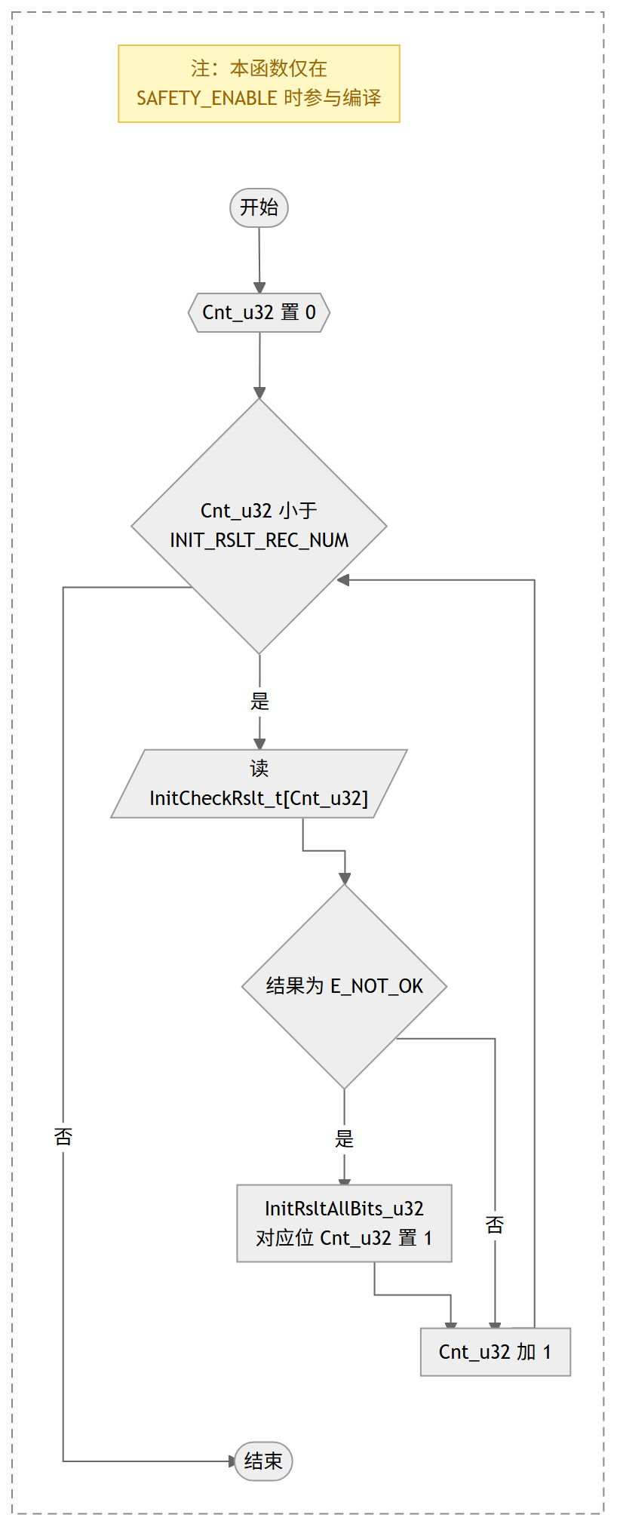
条件编译 | GP_ECUSTPSHDN_SAFETY_ENABLE 生效时参与编译
被调用 | Gp_EcuStpShdn_MstPostInit, Gp_EcuStpShdn_Startup
源: Gp_EcuStpShdn.c:210-226 圈复杂度: 3 bodyHash: 5ffa5f6fe0660a15 · sigHash: b0bc4c148e212fec 描述生成: claude-sample
LLD-KEY: Gp_EcuStpShdn::5.2.4.2::Gp_EcuStpShdn_CheckInitRslt

[Function] Gp_EcuStpShdn_MstProcMcuPreRunTest
Gp_EcuStpShdn_MstProcMcuPreRunTest 工作项 · 5.2.4.2 待导入分配ID
Service name | Gp_EcuStpShdn_MstProcMcuPreRunTest
Syntax | void Gp_EcuStpShdn_MstProcMcuPreRunTest(void)
Service ID[hex] | None
Sync/Async | Synchronous
Reentrancy | Non_Reentrancy
Parameters(in) | None
Parameters(inout) | None
Parameters(out) | None
Return value | void
Description | 在主核上检查 MCU 预运行测试结果。测试结果经 Gp_EcuStpShdn_CalloutChkMcuPreRunTest 查询并记录到主核本地缓冲区（McuSelfTest_t：SELFTEST_PASS 或 SELFTEST_FAIL）。失败时在 GP_ECUSTPSHDN_SAFETY_ACTION_ENABLE 为 STD_ON 的条件下调用 Gp_EcuStpShdn_CalloutMcuPreRunTestFailedHnd 执行失败处理。仅在 GP_ECUSTPSHDN_SAFETY_ENABLE 为 STD_ON 时参与编译。由 Gp_EcuStpShdn_Startup 在阶段二中调用。
流程图 | 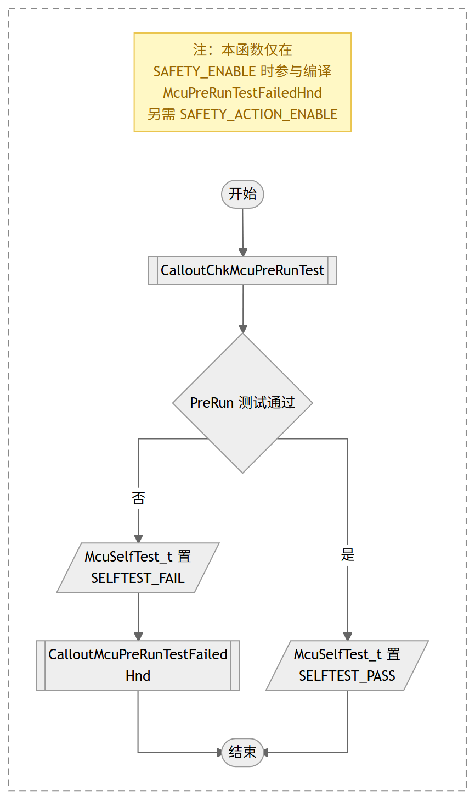
条件编译 | GP_ECUSTPSHDN_SAFETY_ENABLE 生效时参与编译
调用 | Gp_EcuStpShdn_CalloutChkMcuPreRunTest  Gp_EcuStpShdn_CalloutMcuPreRunTestFailedHnd
被调用 | Gp_EcuStpShdn_Startup
访问的静态全局变量 | Gp_EcuStpShdn_bufMstLocalImpl_ltst
源: Gp_EcuStpShdn.c:239-255 圈复杂度: 2 bodyHash: c51461914a356e3c · sigHash: 217054d52168c174 描述生成: claude-sample
LLD-KEY: Gp_EcuStpShdn::5.2.4.2::Gp_EcuStpShdn_MstProcMcuPreRunTest

[Function] Gp_EcuStpShdn_MstPostInit
Gp_EcuStpShdn_MstPostInit 工作项 · 5.2.4.2 待导入分配ID
Service name | Gp_EcuStpShdn_MstPostInit
Syntax | void Gp_EcuStpShdn_MstPostInit(void)
Service ID[hex] | None
Sync/Async | Synchronous
Reentrancy | Non_Reentrancy
Parameters(in) | None
Parameters(inout) | None
Parameters(out) | None
Return value | void
Description | Core0 初始化之后执行主核后初始化检查。首先经 Gp_EcuStpShdn_CheckInitRslt 汇总初始化结果，失败经 Gp_EcuStpShdn_CalloutInitFailedHnd 上报；随后将测试应用切换到运行阶段（Gp_TstApp_SwitchToRunPhase），并经 Gp_EcuStpShdn_CalloutChkSwtToRun 检查切换结果，失败时调用 Gp_EcuStpShdn_CalloutSwtToRunFailedHnd；最后经 Gp_EcuStpShdn_CalloutChkSbcTest 检查 SBC 自检结果并记录到主核本地缓冲区（SbcSelfTest_t），失败时调用 Gp_EcuStpShdn_CalloutSbcTestFailedHnd。仅在 GP_ECUSTPSHDN_SAFETY_ENABLE 为 STD_ON 时参与编译。由 Gp_EcuStpShdn_Startup 在阶段二中调用。
流程图 | 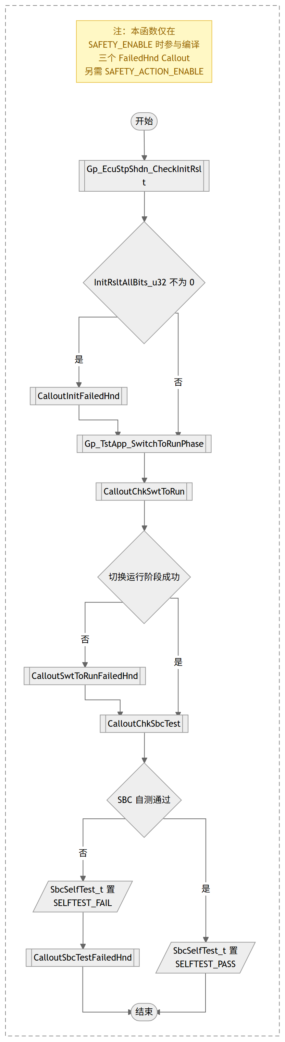
条件编译 | GP_ECUSTPSHDN_SAFETY_ENABLE 生效时参与编译
调用 | Gp_EcuStpShdn_CheckInitRslt  Gp_EcuStpShdn_CalloutInitFailedHnd  Gp_TstApp_SwitchToRunPhase  Gp_EcuStpShdn_CalloutChkSwtToRun  Gp_EcuStpShdn_CalloutSwtToRunFailedHnd  Gp_EcuStpShdn_CalloutChkSbcTest  Gp_EcuStpShdn_CalloutSbcTestFailedHnd
被调用 | Gp_EcuStpShdn_Startup
访问的静态全局变量 | Gp_EcuStpShdn_bufMstLocalImpl_ltst, Gp_EcuStpShdn_bufSatLocalImplCore0_ltst
源: Gp_EcuStpShdn.c:268-309 圈复杂度: 4 bodyHash: cd2eff8f25800b58 · sigHash: 44d53b9e8301da58 描述生成: claude-sample
LLD-KEY: Gp_EcuStpShdn::5.2.4.2::Gp_EcuStpShdn_MstPostInit

[Function] Gp_EcuStpShdn_GetLastSatTimeStamp
Gp_EcuStpShdn_GetLastSatTimeStamp 工作项 · 5.2.4.2 待导入分配ID
Service name | Gp_EcuStpShdn_GetLastSatTimeStamp
Syntax | uint32 Gp_EcuStpShdn_GetLastSatTimeStamp(void)
Service ID[hex] | None
Sync/Async | Synchronous
Reentrancy | Non_Reentrancy
Parameters(in) | None
Parameters(inout) | None
Parameters(out) | None
Return value | uint32 - maximum time stamp
Description | 计算所有激活从核中最大的初始化完成时间戳。主核时间戳不记录在从核缓冲区中，因此索引 0 按 0 处理。按 GP_ECUSTPSHDN_ACTIVE_CORE_NUM 遍历各激活从核，从对应从核本地缓冲区读取时间戳，返回最大值。由 Gp_EcuStpShdn_Mainfunction 在 Core0 上调用一次。
流程图 | 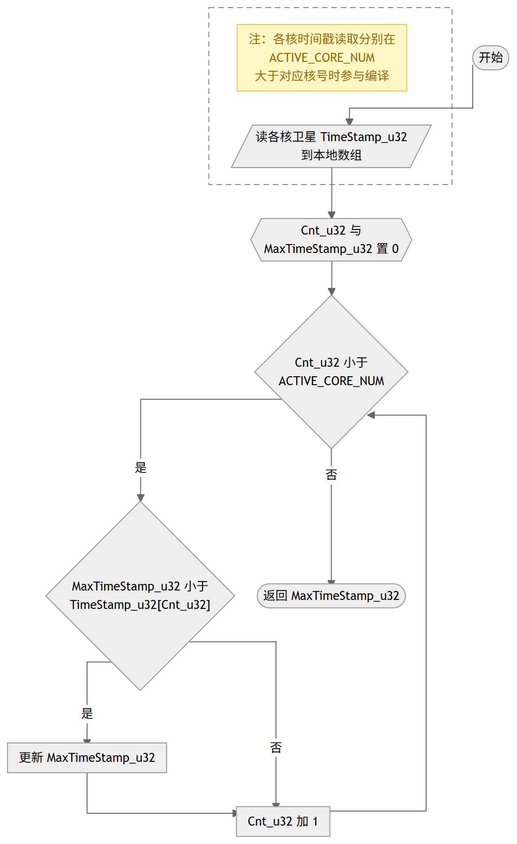
被调用 | Gp_EcuStpShdn_Mainfunction
访问的静态全局变量 | Gp_EcuStpShdn_bufSatLocalImplCore1_ltst, Gp_EcuStpShdn_bufSatLocalImplCore2_ltst, Gp_EcuStpShdn_bufSatLocalImplCore3_ltst, Gp_EcuStpShdn_bufSatLocalImplCore4_ltst, Gp_EcuStpShdn_bufSatLocalImplCore5_ltst
源: Gp_EcuStpShdn.c:322-364 圈复杂度: 3 bodyHash: 1194ad2d443579a4 · sigHash: d56189aa80256c12 描述生成: claude-sample
LLD-KEY: Gp_EcuStpShdn::5.2.4.2::Gp_EcuStpShdn_GetLastSatTimeStamp

5.3.1 状态机

[StateMachine] Gp_EcuStpShdn 启动阶段状态机
状态 | 说明
UNDEF | 未定义状态，上电复位后的初始状态，StpStage_t 初始值
STAGE_ONE | 启动阶段一：master 完成必要的初始化（运行时缓冲区、阶段一 Callout），satellite 核自旋等待 master 置位 STAGE_TWO
STAGE_TWO | 启动阶段二：所有核执行 SafeTpack PreRun 初始化与测试（安全使能时）；master 完成 RstM 初始化并获取复位信息，检查 TryPwrShdn/SafeState 标志并进入相应分支，正常路径完成 MCAL 初始化检查与 SBC 初始化
STAGE_THREE | 启动阶段三：satellite 核完成自身初始化并记录时间戳；非安全状态时检查初始化结果，失败上报 CalloutInitFailedHnd

从 | 到 | 触发 | 说明
UNDEF | STAGE_ONE | 各核进入 Gp_EcuStpShdn_Startup | master 在阶段一初始化运行时缓冲区后将 StpStage_t 置为 STAGE_TWO
STAGE_ONE | STAGE_TWO | master 完成阶段一初始化 | satellite 核通过自旋等待 StpStage_t == STAGE_TWO 实现屏障同步
STAGE_TWO | STAGE_THREE | master 完成阶段二全部处理 | master 完成初始化检查后 StpStage_t 置为 STAGE_THREE，satellite 解除等待开始自身初始化
STAGE_TWO | [*] | TryPwrShdn_b == TRUE | 调用 Gp_EcuStpShdn_CalloutPwrShdnInStpPhase，程序不再返回
STAGE_TWO | [*] | SafeState_b == TRUE | 安全状态初始化（SBC 安全状态初始化）后进入 Gp_EcuStpShdn_CalloutSafeState
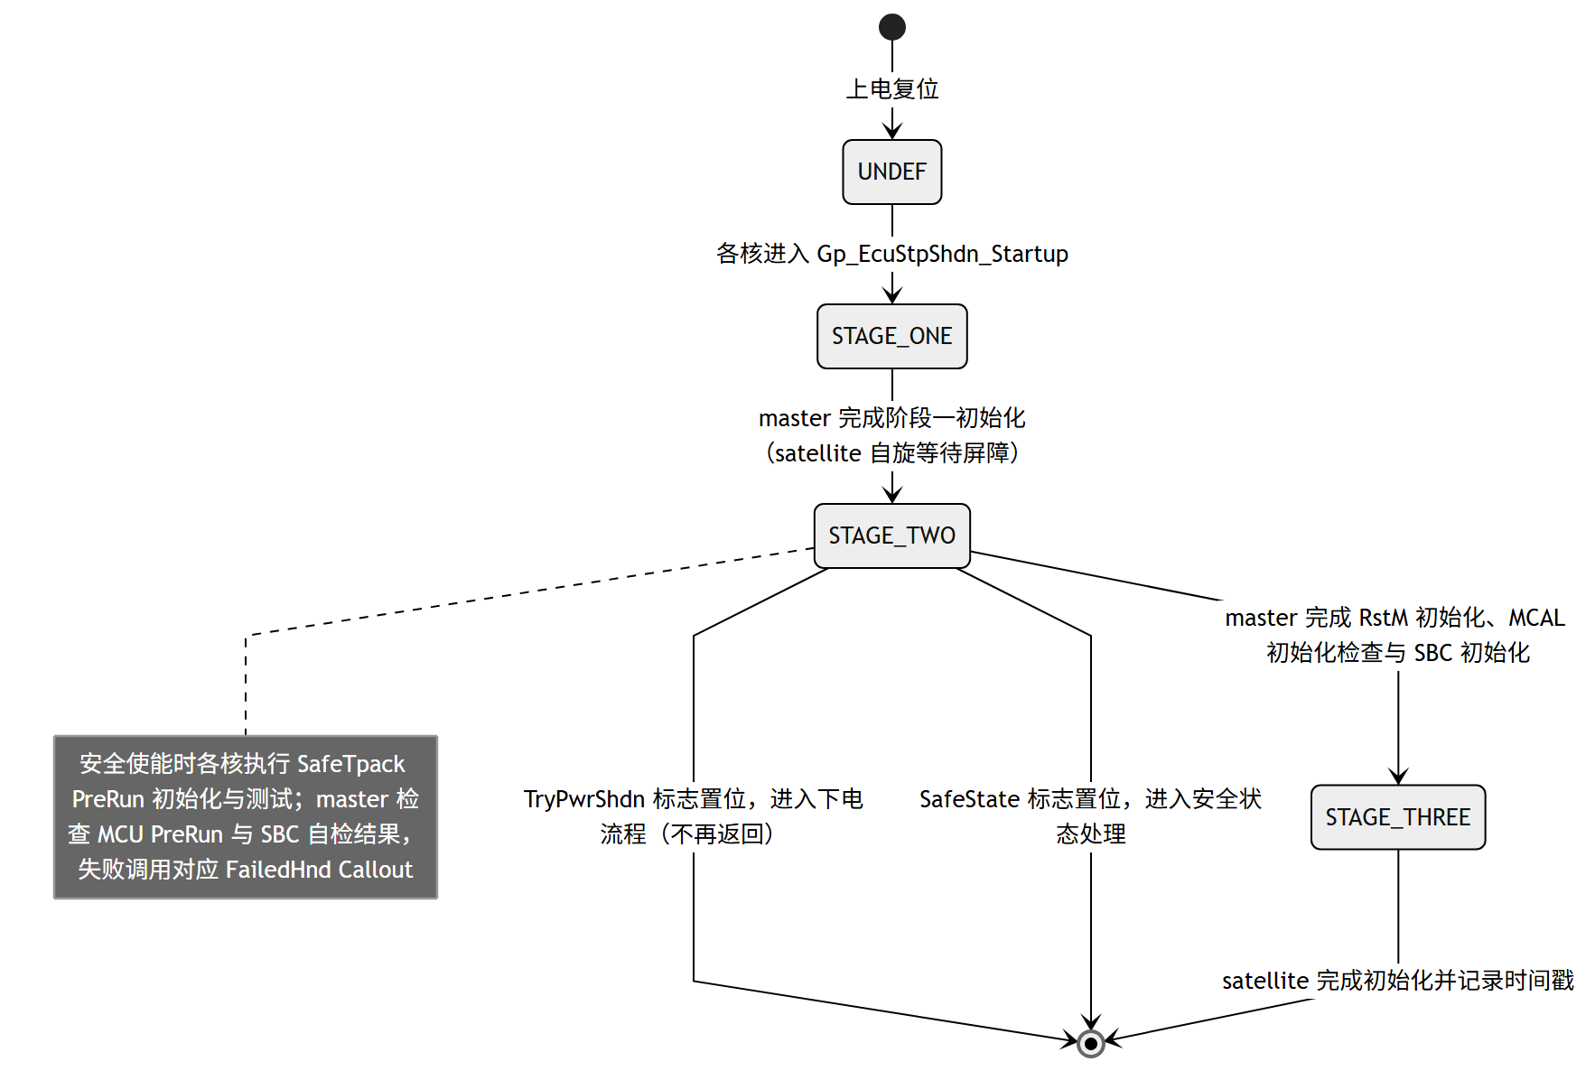
LLD-KEY: Gp_EcuStpShdn::5.3.1::Gp_EcuStpShdn_启动阶段状态机

5.3.2 序列图

[Sequence] Gp_EcuStpShdn Initialization 序列图（主核 Core0）
Gp_EcuStpShdn_Startup 初始化序列（主核 Core0）：三阶段启动过程中主核侧的交互顺序
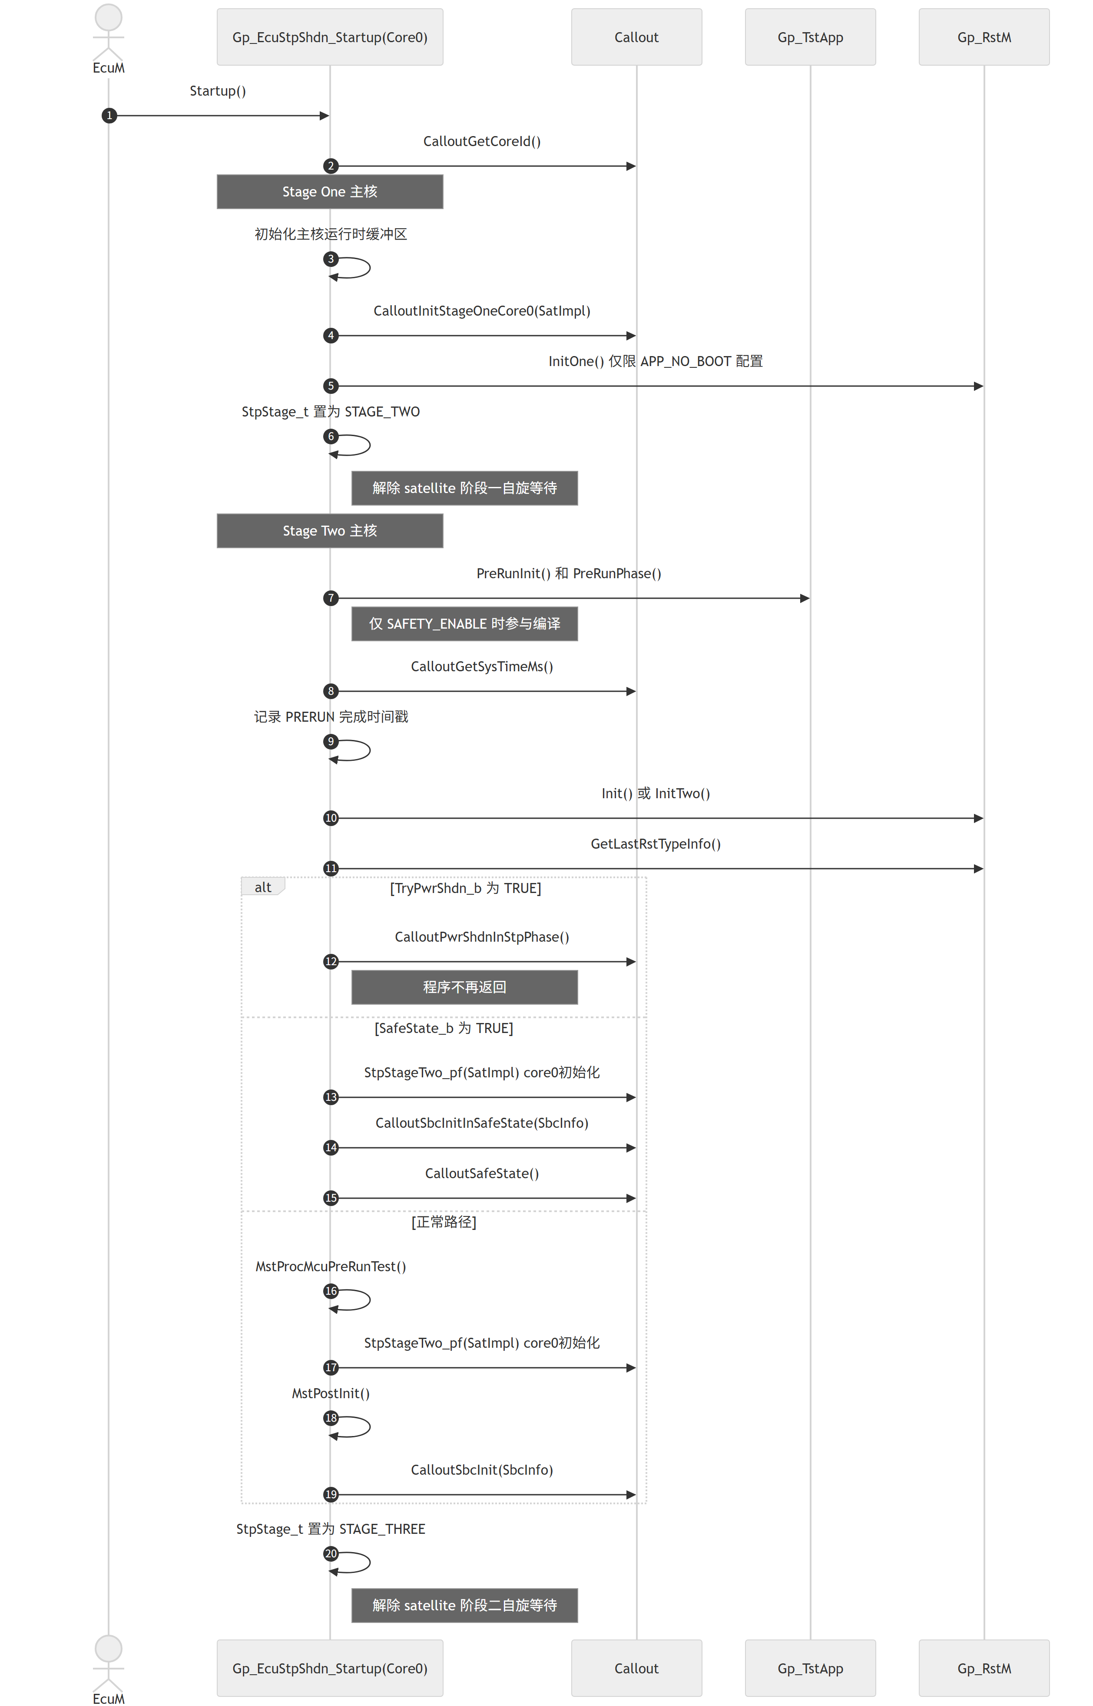
LLD-KEY: Gp_EcuStpShdn::5.3.2::Initialization（主核_Core0）

[Sequence] Gp_EcuStpShdn Initialization 序列图（从核 satellite）
Gp_EcuStpShdn_Startup 初始化序列（从核 satellite）：三阶段启动过程中从核侧的交互顺序，自旋等待与 master 屏障同步
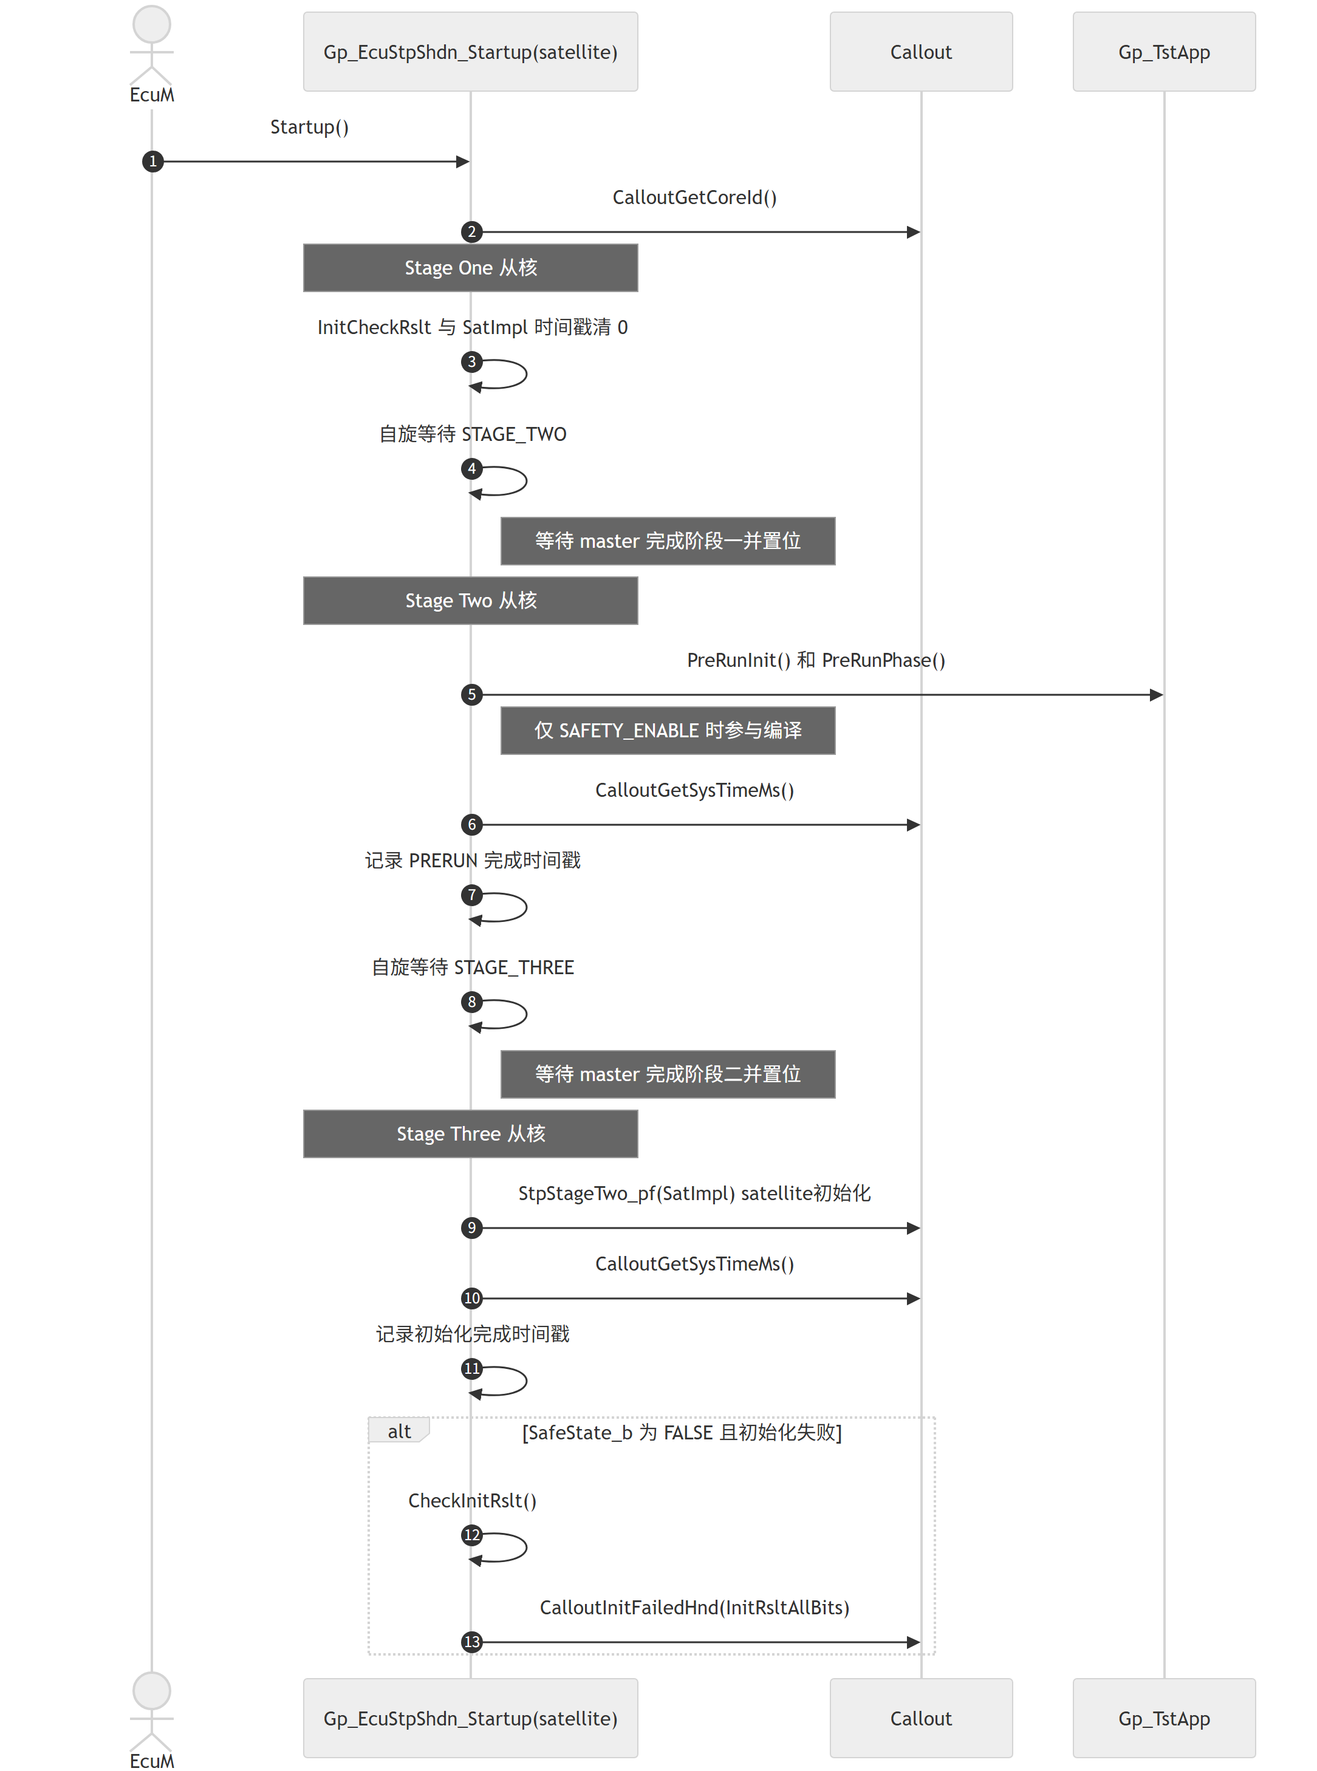
LLD-KEY: Gp_EcuStpShdn::5.3.2::Initialization（从核_satellite）

[Sequence] Gp_EcuStpShdn Runtime 序列图（主核 Core0）
Gp_EcuStpShdn_Mainfunction 周期运行序列（主核 Core0）：含最后 satellite 初始化时间戳记录与 MCU 运行时测试结果检查
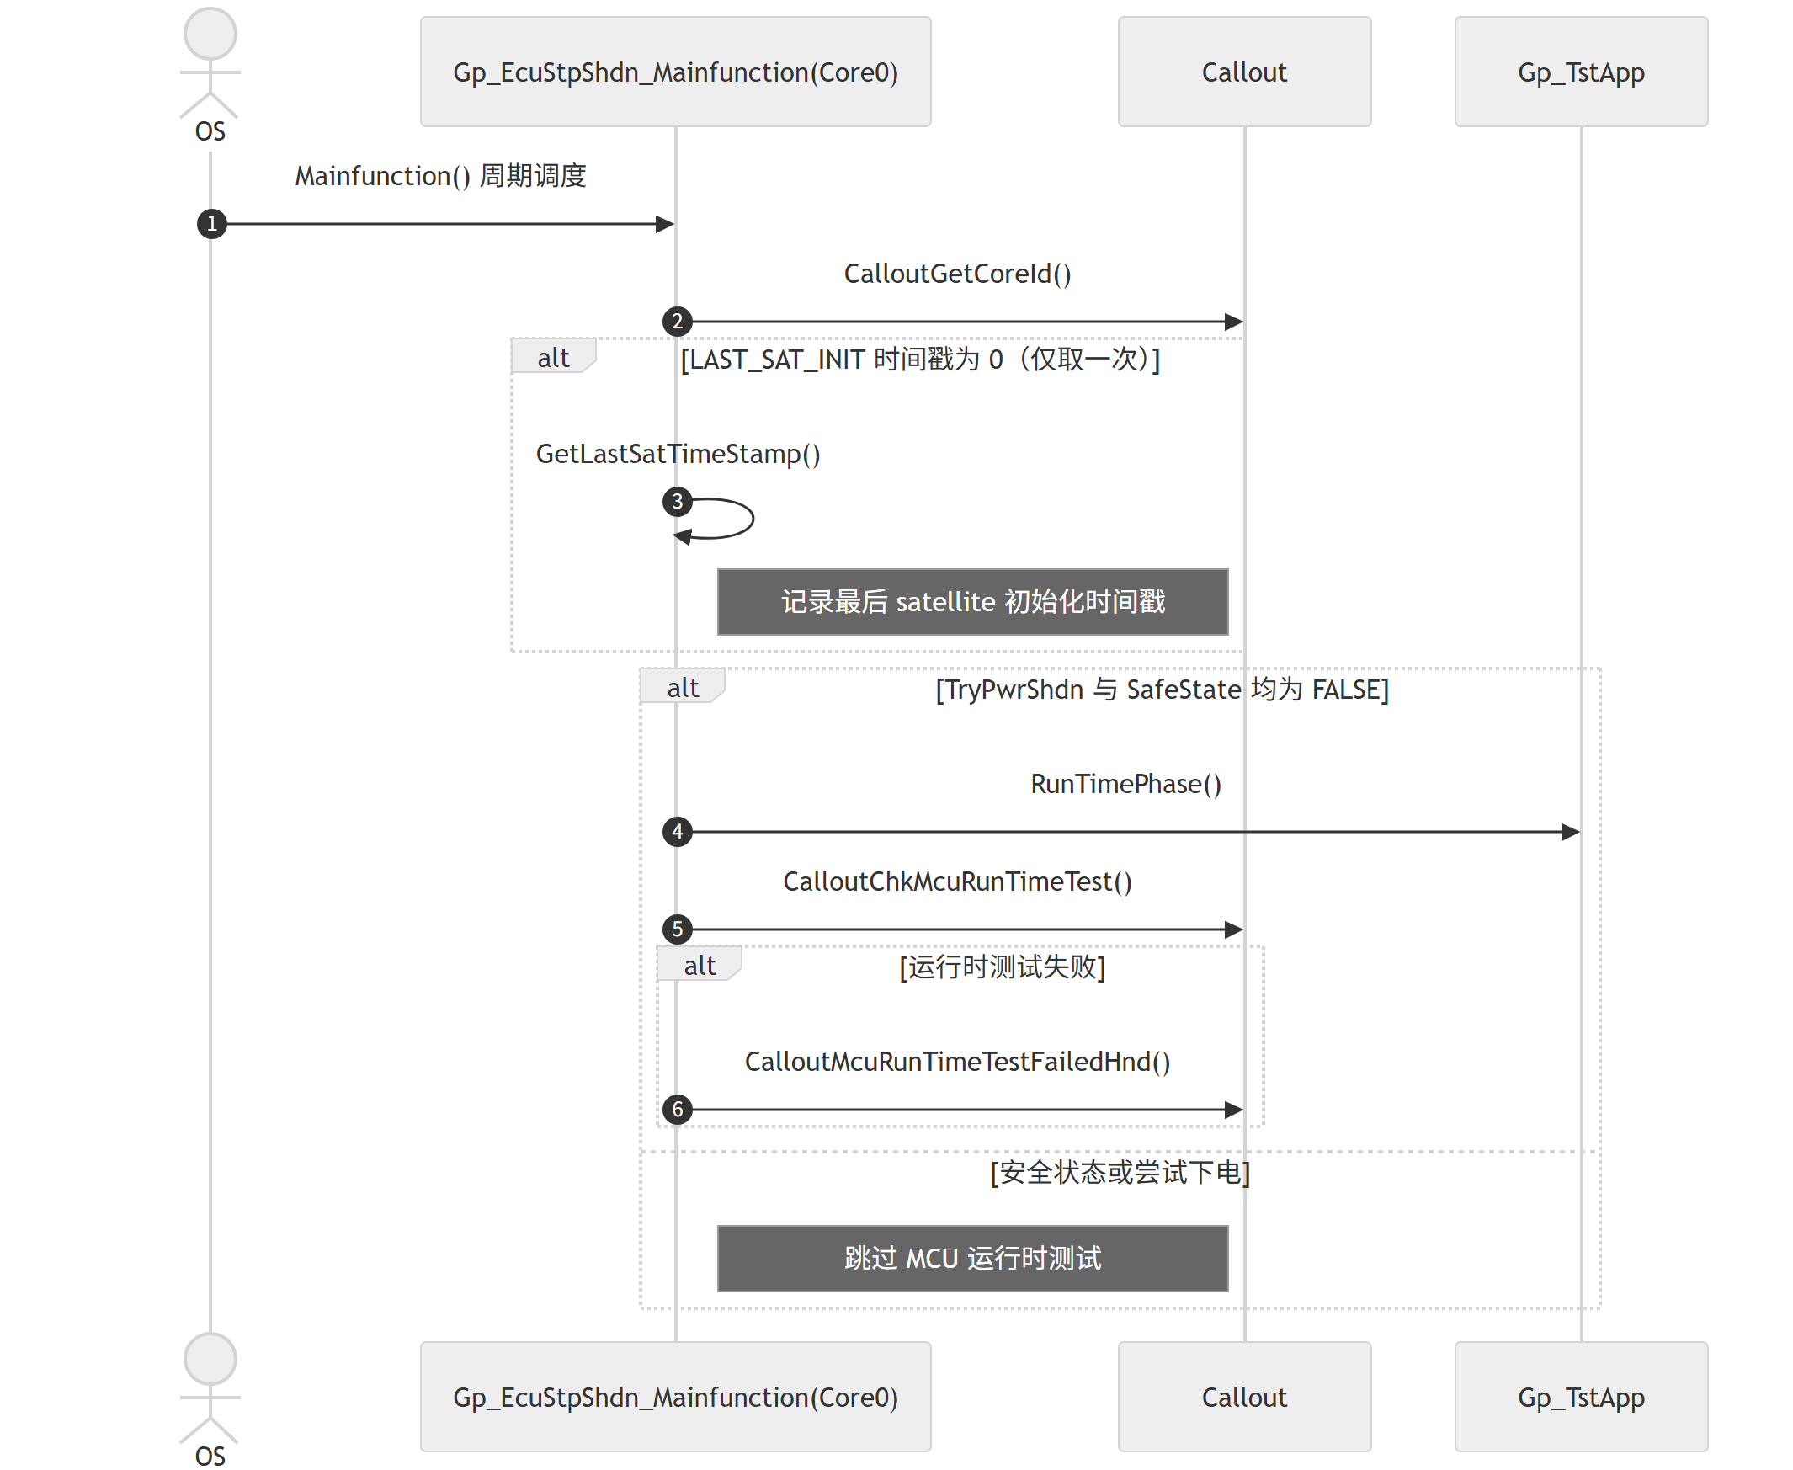
LLD-KEY: Gp_EcuStpShdn::5.3.2::Runtime（主核_Core0）

[Sequence] Gp_EcuStpShdn Runtime 序列图（从核 satellite）
Gp_EcuStpShdn_Mainfunction 周期运行序列（从核 satellite）：仅执行 MCU 运行时测试
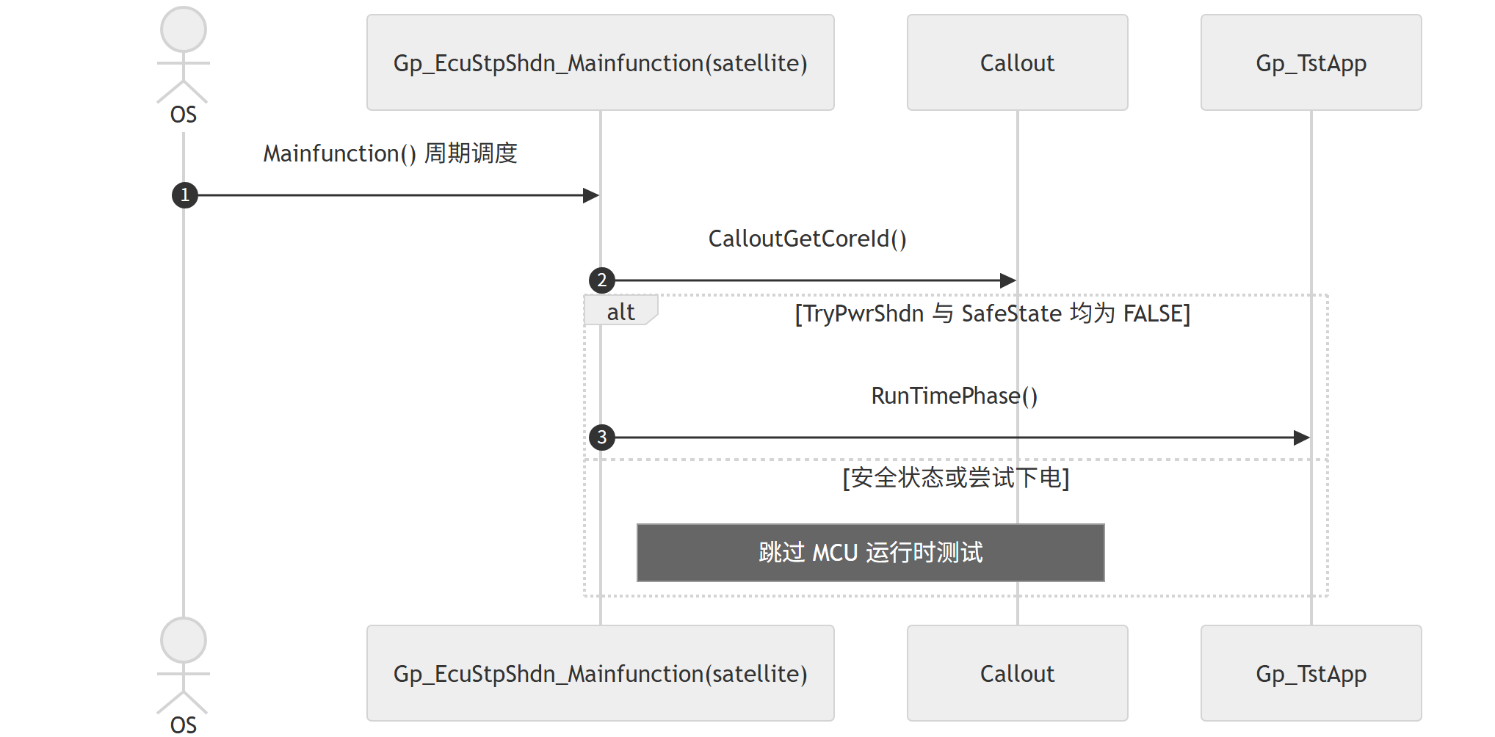
LLD-KEY: Gp_EcuStpShdn::5.3.2::Runtime（从核_satellite）

6.2 Callout function

[Function] Gp_EcuStpShdn_CalloutChkMcuPreRunTest

6.2.1 Gp_EcuStpShdn_CalloutChkMcuPreRunTest
Gp_EcuStpShdn_CalloutChkMcuPreRunTest 工作项 · 6.2 待导入分配ID
Service name | Gp_EcuStpShdn_CalloutChkMcuPreRunTest
Syntax | boolean Gp_EcuStpShdn_CalloutChkMcuPreRunTest(void)
Sync/Async | Synchronous
Reentrancy | Non_Reentrancy
Parameters(in) | None
Parameters(inout) | None
Parameters(out) | None
Return value | None
Description | 检查 MCU 预运行测试结果。由 MstProcMcuPreRunTest 在启动第二阶段调用；集成方实现预运行测试结果的判定逻辑，确认测试是否通过。推断，待确认
模块内调用者 | Gp_EcuStpShdn_MstProcMcuPreRunTest
LLD-KEY: Gp_EcuStpShdn::6.2::Gp_EcuStpShdn_CalloutChkMcuPreRunTest

[Function] Gp_EcuStpShdn_CalloutChkMcuRunTimeTest

6.2.2 Gp_EcuStpShdn_CalloutChkMcuRunTimeTest
Gp_EcuStpShdn_CalloutChkMcuRunTimeTest 工作项 · 6.2 待导入分配ID
Service name | Gp_EcuStpShdn_CalloutChkMcuRunTimeTest
Syntax | boolean Gp_EcuStpShdn_CalloutChkMcuRunTimeTest(void)
Sync/Async | Synchronous
Reentrancy | Non_Reentrancy
Parameters(in) | None
Parameters(inout) | None
Parameters(out) | None
Return value | None
Description | 检查 MCU 运行时测试结果。由 Mainfunction 在运行时周期调用；集成方实现运行时测试结果的判定逻辑。推断，待确认
模块内调用者 | Gp_EcuStpShdn_Mainfunction
LLD-KEY: Gp_EcuStpShdn::6.2::Gp_EcuStpShdn_CalloutChkMcuRunTimeTest

[Function] Gp_EcuStpShdn_CalloutChkSbcTest

6.2.3 Gp_EcuStpShdn_CalloutChkSbcTest
Gp_EcuStpShdn_CalloutChkSbcTest 工作项 · 6.2 待导入分配ID
Service name | Gp_EcuStpShdn_CalloutChkSbcTest
Syntax | boolean Gp_EcuStpShdn_CalloutChkSbcTest(void)
Sync/Async | Synchronous
Reentrancy | Non_Reentrancy
Parameters(in) | None
Parameters(inout) | None
Parameters(out) | None
Return value | None
Description | 检查 SBC 自检结果。由 MstPostInit 在主核后初始化阶段调用；集成方实现 SBC 自检结果的判定逻辑。推断，待确认
模块内调用者 | Gp_EcuStpShdn_MstPostInit
LLD-KEY: Gp_EcuStpShdn::6.2::Gp_EcuStpShdn_CalloutChkSbcTest

[Function] Gp_EcuStpShdn_CalloutChkSwtToRun

6.2.4 Gp_EcuStpShdn_CalloutChkSwtToRun
Gp_EcuStpShdn_CalloutChkSwtToRun 工作项 · 6.2 待导入分配ID
Service name | Gp_EcuStpShdn_CalloutChkSwtToRun
Syntax | boolean Gp_EcuStpShdn_CalloutChkSwtToRun(void)
Sync/Async | Synchronous
Reentrancy | Non_Reentrancy
Parameters(in) | None
Parameters(inout) | None
Parameters(out) | None
Return value | None
Description | 检查切换到运行阶段的结果。由 MstPostInit 调用；集成方实现切换结果的确认逻辑。推断，待确认
模块内调用者 | Gp_EcuStpShdn_MstPostInit
LLD-KEY: Gp_EcuStpShdn::6.2::Gp_EcuStpShdn_CalloutChkSwtToRun

[Function] Gp_EcuStpShdn_CalloutGetCoreId

6.2.5 Gp_EcuStpShdn_CalloutGetCoreId
Gp_EcuStpShdn_CalloutGetCoreId 工作项 · 6.2 待导入分配ID
Service name | Gp_EcuStpShdn_CalloutGetCoreId
Syntax | uint32 Gp_EcuStpShdn_CalloutGetCoreId(void)
Sync/Async | Synchronous
Reentrancy | Non_Reentrancy
Parameters(in) | None
Parameters(inout) | None
Parameters(out) | None
Return value | uint32 - core ID
Description | 从底层驱动获取当前核 ID。集成方需保证返回的核 ID 有效、在配置中已使能，且可用作 0~5 的数组索引；Startup 与 Mainfunction 均依赖该值索引核本地缓冲区。推断，待确认
模块内调用者 | Gp_EcuStpShdn_Startup, Gp_EcuStpShdn_Mainfunction
LLD-KEY: Gp_EcuStpShdn::6.2::Gp_EcuStpShdn_CalloutGetCoreId

[Function] Gp_EcuStpShdn_CalloutGetSysTimeMs

6.2.6 Gp_EcuStpShdn_CalloutGetSysTimeMs
Gp_EcuStpShdn_CalloutGetSysTimeMs 工作项 · 6.2 待导入分配ID
Service name | Gp_EcuStpShdn_CalloutGetSysTimeMs
Syntax | uint32 Gp_EcuStpShdn_CalloutGetSysTimeMs(void)
Sync/Async | Synchronous
Reentrancy | Non_Reentrancy
Parameters(in) | None
Parameters(inout) | None
Parameters(out) | None
Return value | uint32 - system time million second
Description | 获取系统毫秒级时间戳。由 Startup 调用，用于记录启动关键节点时间；集成方对接底层计时资源。推断，待确认
模块内调用者 | Gp_EcuStpShdn_Startup
LLD-KEY: Gp_EcuStpShdn::6.2::Gp_EcuStpShdn_CalloutGetSysTimeMs

[Function] Gp_EcuStpShdn_CalloutInitFailedHnd

6.2.7 Gp_EcuStpShdn_CalloutInitFailedHnd
Gp_EcuStpShdn_CalloutInitFailedHnd 工作项 · 6.2 待导入分配ID
Service name | Gp_EcuStpShdn_CalloutInitFailedHnd
Syntax | void Gp_EcuStpShdn_CalloutInitFailedHnd(uint32 InitRslt_u32)
Sync/Async | Synchronous
Reentrancy | Non_Reentrancy
Parameters(in) | InitRslt_u32  uint32; initialization result
Parameters(inout) | None
Parameters(out) | None
Return value | None
Description | 初始化失败处理。当 Startup 第三阶段检测到初始化结果非零时调用；集成方实现失败后的处理策略（如错误记录、复位请求）。推断，待确认
模块内调用者 | Gp_EcuStpShdn_MstPostInit, Gp_EcuStpShdn_Startup
LLD-KEY: Gp_EcuStpShdn::6.2::Gp_EcuStpShdn_CalloutInitFailedHnd

[Function] Gp_EcuStpShdn_CalloutInitStageOneCore0

6.2.8 Gp_EcuStpShdn_CalloutInitStageOneCore0
Gp_EcuStpShdn_CalloutInitStageOneCore0 工作项 · 6.2 待导入分配ID
Service name | Gp_EcuStpShdn_CalloutInitStageOneCore0
Syntax | void Gp_EcuStpShdn_CalloutInitStageOneCore0(Gp_EcuStpShdn_SatLocalImplType* Impl_ptst)
Sync/Async | Synchronous
Reentrancy | Non_Reentrancy
Parameters(in) | None
Parameters(inout) | None
Parameters(out) | Impl_ptst  volatile Gp_EcuStpShdn_SatLocalImplType*; pointer to satellite local implement
Return value | None
Description | Core0 第一阶段初始化。由 Startup 在启动第一阶段调用；集成方实现 Core0 特有的早期初始化内容。推断，待确认
模块内调用者 | Gp_EcuStpShdn_Startup
LLD-KEY: Gp_EcuStpShdn::6.2::Gp_EcuStpShdn_CalloutInitStageOneCore0

[Function] Gp_EcuStpShdn_CalloutInitStageTwoCore0

6.2.9 Gp_EcuStpShdn_CalloutInitStageTwoCore0
Gp_EcuStpShdn_CalloutInitStageTwoCore0 工作项 · 6.2 待导入分配ID
Service name | Gp_EcuStpShdn_CalloutInitStageTwoCore0
Syntax | void Gp_EcuStpShdn_CalloutInitStageTwoCore0(Gp_EcuStpShdn_SatLocalImplType* Impl_ptst)
Sync/Async | Synchronous
Reentrancy | Non_Reentrancy
Parameters(in) | None
Parameters(inout) | None
Parameters(out) | Impl_ptst  volatile Gp_EcuStpShdn_SatLocalImplType*; pointer to satellite local implement
Return value | None
Description | Core0 第二阶段初始化。经 rtSatCont 配置表函数指针在启动第二/三阶段调用；集成方实现该核的第二阶段初始化内容。推断，待确认
模块内调用者 | (rtSatCont 配置表函数指针引用)
LLD-KEY: Gp_EcuStpShdn::6.2::Gp_EcuStpShdn_CalloutInitStageTwoCore0

[Function] Gp_EcuStpShdn_CalloutInitStageTwoCore1

6.2.10 Gp_EcuStpShdn_CalloutInitStageTwoCore1
Gp_EcuStpShdn_CalloutInitStageTwoCore1 工作项 · 6.2 待导入分配ID
Service name | Gp_EcuStpShdn_CalloutInitStageTwoCore1
Syntax | void Gp_EcuStpShdn_CalloutInitStageTwoCore1(Gp_EcuStpShdn_SatLocalImplType* Impl_ptst)
Sync/Async | Synchronous
Reentrancy | Non_Reentrancy
Parameters(in) | None
Parameters(inout) | None
Parameters(out) | Impl_ptst  volatile Gp_EcuStpShdn_SatLocalImplType*; pointer to satellite local implement
Return value | None
Description | Core1 第二阶段初始化。经 rtSatCont 配置表函数指针在启动第二/三阶段调用；集成方实现该核的第二阶段初始化内容。推断，待确认
模块内调用者 | (rtSatCont 配置表函数指针引用)
LLD-KEY: Gp_EcuStpShdn::6.2::Gp_EcuStpShdn_CalloutInitStageTwoCore1

[Function] Gp_EcuStpShdn_CalloutInitStageTwoCore2

6.2.11 Gp_EcuStpShdn_CalloutInitStageTwoCore2
Gp_EcuStpShdn_CalloutInitStageTwoCore2 工作项 · 6.2 待导入分配ID
Service name | Gp_EcuStpShdn_CalloutInitStageTwoCore2
Syntax | void Gp_EcuStpShdn_CalloutInitStageTwoCore2(Gp_EcuStpShdn_SatLocalImplType* Impl_ptst)
Sync/Async | Synchronous
Reentrancy | Non_Reentrancy
Parameters(in) | None
Parameters(inout) | None
Parameters(out) | Impl_ptst  volatile Gp_EcuStpShdn_SatLocalImplType*; pointer to satellite local implement
Return value | None
Description | Core2 第二阶段初始化。经 rtSatCont 配置表函数指针在启动第二/三阶段调用（需 ACTIVE_CORE_NUM > 2 参与编译）；集成方实现该核的第二阶段初始化内容。推断，待确认
模块内调用者 | (rtSatCont 配置表函数指针引用)
LLD-KEY: Gp_EcuStpShdn::6.2::Gp_EcuStpShdn_CalloutInitStageTwoCore2

[Function] Gp_EcuStpShdn_CalloutInitStageTwoCore3

6.2.12 Gp_EcuStpShdn_CalloutInitStageTwoCore3
Gp_EcuStpShdn_CalloutInitStageTwoCore3 工作项 · 6.2 待导入分配ID
Service name | Gp_EcuStpShdn_CalloutInitStageTwoCore3
Syntax | void Gp_EcuStpShdn_CalloutInitStageTwoCore3(Gp_EcuStpShdn_SatLocalImplType* Impl_ptst)
Sync/Async | Synchronous
Reentrancy | Non_Reentrancy
Parameters(in) | None
Parameters(inout) | None
Parameters(out) | Impl_ptst  volatile Gp_EcuStpShdn_SatLocalImplType*; pointer to satellite local implement
Return value | None
Description | Core3 第二阶段初始化。经 rtSatCont 配置表函数指针在启动第二/三阶段调用（需 ACTIVE_CORE_NUM > 3 参与编译）；集成方实现该核的第二阶段初始化内容。推断，待确认
模块内调用者 | (rtSatCont 配置表函数指针引用)
LLD-KEY: Gp_EcuStpShdn::6.2::Gp_EcuStpShdn_CalloutInitStageTwoCore3

[Function] Gp_EcuStpShdn_CalloutInitStageTwoCore4

6.2.13 Gp_EcuStpShdn_CalloutInitStageTwoCore4
Gp_EcuStpShdn_CalloutInitStageTwoCore4 工作项 · 6.2 待导入分配ID
Service name | Gp_EcuStpShdn_CalloutInitStageTwoCore4
Syntax | void Gp_EcuStpShdn_CalloutInitStageTwoCore4(Gp_EcuStpShdn_SatLocalImplType* Impl_ptst)
Sync/Async | Synchronous
Reentrancy | Non_Reentrancy
Parameters(in) | None
Parameters(inout) | None
Parameters(out) | Impl_ptst  volatile Gp_EcuStpShdn_SatLocalImplType*; pointer to satellite local implement
Return value | None
Description | Core4 第二阶段初始化。经 rtSatCont 配置表函数指针在启动第二/三阶段调用（需 ACTIVE_CORE_NUM > 4 参与编译）；集成方实现该核的第二阶段初始化内容。推断，待确认
模块内调用者 | (rtSatCont 配置表函数指针引用)
LLD-KEY: Gp_EcuStpShdn::6.2::Gp_EcuStpShdn_CalloutInitStageTwoCore4

[Function] Gp_EcuStpShdn_CalloutInitStageTwoCore5

6.2.14 Gp_EcuStpShdn_CalloutInitStageTwoCore5
Gp_EcuStpShdn_CalloutInitStageTwoCore5 工作项 · 6.2 待导入分配ID
Service name | Gp_EcuStpShdn_CalloutInitStageTwoCore5
Syntax | void Gp_EcuStpShdn_CalloutInitStageTwoCore5(Gp_EcuStpShdn_SatLocalImplType* Impl_ptst)
Sync/Async | Synchronous
Reentrancy | Non_Reentrancy
Parameters(in) | None
Parameters(inout) | None
Parameters(out) | Impl_ptst  volatile Gp_EcuStpShdn_SatLocalImplType*; pointer to satellite local implement
Return value | None
Description | Core5 第二阶段初始化。经 rtSatCont 配置表函数指针在启动第二/三阶段调用（需 ACTIVE_CORE_NUM > 5 参与编译）；集成方实现该核的第二阶段初始化内容。推断，待确认
模块内调用者 | (rtSatCont 配置表函数指针引用)
LLD-KEY: Gp_EcuStpShdn::6.2::Gp_EcuStpShdn_CalloutInitStageTwoCore5

[Function] Gp_EcuStpShdn_CalloutMcuPreRunTestFailedHnd

6.2.15 Gp_EcuStpShdn_CalloutMcuPreRunTestFailedHnd
Gp_EcuStpShdn_CalloutMcuPreRunTestFailedHnd 工作项 · 6.2 待导入分配ID
Service name | Gp_EcuStpShdn_CalloutMcuPreRunTestFailedHnd
Syntax | void Gp_EcuStpShdn_CalloutMcuPreRunTestFailedHnd(void)
Sync/Async | Synchronous
Reentrancy | Non_Reentrancy
Parameters(in) | None
Parameters(inout) | None
Parameters(out) | None
Return value | None
Description | MCU 预运行测试失败处理。由 MstProcMcuPreRunTest 调用（SAFETY_ACTION_ENABLE 使能时参与编译）；集成方实现失败后的安全动作。推断，待确认
模块内调用者 | Gp_EcuStpShdn_MstProcMcuPreRunTest
LLD-KEY: Gp_EcuStpShdn::6.2::Gp_EcuStpShdn_CalloutMcuPreRunTestFailedHnd

[Function] Gp_EcuStpShdn_CalloutMcuRunTimeTestFailedHnd

6.2.16 Gp_EcuStpShdn_CalloutMcuRunTimeTestFailedHnd
Gp_EcuStpShdn_CalloutMcuRunTimeTestFailedHnd 工作项 · 6.2 待导入分配ID
Service name | Gp_EcuStpShdn_CalloutMcuRunTimeTestFailedHnd
Syntax | void Gp_EcuStpShdn_CalloutMcuRunTimeTestFailedHnd(void)
Sync/Async | Synchronous
Reentrancy | Non_Reentrancy
Parameters(in) | None
Parameters(inout) | None
Parameters(out) | None
Return value | None
Description | MCU 运行时测试失败处理。由 Mainfunction 周期调用（SAFETY_ACTION_ENABLE 使能时参与编译）；集成方实现失败后的安全动作。推断，待确认
模块内调用者 | Gp_EcuStpShdn_Mainfunction
LLD-KEY: Gp_EcuStpShdn::6.2::Gp_EcuStpShdn_CalloutMcuRunTimeTestFailedHnd

[Function] Gp_EcuStpShdn_CalloutOsErrRecov

6.2.17 Gp_EcuStpShdn_CalloutOsErrRecov
Gp_EcuStpShdn_CalloutOsErrRecov 工作项 · 6.2 待导入分配ID
Service name | Gp_EcuStpShdn_CalloutOsErrRecov
Syntax | void Gp_EcuStpShdn_CalloutOsErrRecov(uint8 OsStatus_u8)
Sync/Async | Synchronous
Reentrancy | Non_Reentrancy
Parameters(in) | OsStatus_u8  uint8; OS status
Parameters(inout) | None
Parameters(out) | None
Return value | None
Description | OS 错误恢复。由 OsErrRecov 接口转发调用；集成方实现具体的 OS 错误恢复策略。推断，待确认
模块内调用者 | Gp_EcuStpShdn_OsErrRecov
LLD-KEY: Gp_EcuStpShdn::6.2::Gp_EcuStpShdn_CalloutOsErrRecov

[Function] Gp_EcuStpShdn_CalloutPwrShdnInShdnPhase

6.2.18 Gp_EcuStpShdn_CalloutPwrShdnInShdnPhase
Gp_EcuStpShdn_CalloutPwrShdnInShdnPhase 工作项 · 6.2 待导入分配ID
Service name | Gp_EcuStpShdn_CalloutPwrShdnInShdnPhase
Syntax | void Gp_EcuStpShdn_CalloutPwrShdnInShdnPhase(void)
Sync/Async | Synchronous
Reentrancy | Non_Reentrancy
Parameters(in) | None
Parameters(inout) | None
Parameters(out) | None
Return value | None
Description | 关闭阶段的断电处理。由 PwrShdnInShdnPhase 调用；集成方执行项目具体的断电序列。推断，待确认
模块内调用者 | Gp_EcuStpShdn_PwrShdnInShdnPhase
LLD-KEY: Gp_EcuStpShdn::6.2::Gp_EcuStpShdn_CalloutPwrShdnInShdnPhase

[Function] Gp_EcuStpShdn_CalloutPwrShdnInStpPhase

6.2.19 Gp_EcuStpShdn_CalloutPwrShdnInStpPhase
Gp_EcuStpShdn_CalloutPwrShdnInStpPhase 工作项 · 6.2 待导入分配ID
Service name | Gp_EcuStpShdn_CalloutPwrShdnInStpPhase
Syntax | void Gp_EcuStpShdn_CalloutPwrShdnInStpPhase(void)
Sync/Async | Synchronous
Reentrancy | Non_Reentrancy
Parameters(in) | None
Parameters(inout) | None
Parameters(out) | None
Return value | None
Description | 启动阶段的断电处理。当 RstM 设置 TryPwrShdn 标志时由 Startup 调用；调用后程序不再返回，集成方执行断电序列。推断，待确认
模块内调用者 | Gp_EcuStpShdn_Startup
LLD-KEY: Gp_EcuStpShdn::6.2::Gp_EcuStpShdn_CalloutPwrShdnInStpPhase

[Function] Gp_EcuStpShdn_CalloutSafeState

6.2.20 Gp_EcuStpShdn_CalloutSafeState
Gp_EcuStpShdn_CalloutSafeState 工作项 · 6.2 待导入分配ID
Service name | Gp_EcuStpShdn_CalloutSafeState
Syntax | void Gp_EcuStpShdn_CalloutSafeState(void)
Sync/Async | Synchronous
Reentrancy | Non_Reentrancy
Parameters(in) | None
Parameters(inout) | None
Parameters(out) | None
Return value | None
Description | 安全状态特殊处理。当进入安全状态标志置位时由 Startup 调用；集成方实现安全状态下的系统行为。推断，待确认
模块内调用者 | Gp_EcuStpShdn_Startup
LLD-KEY: Gp_EcuStpShdn::6.2::Gp_EcuStpShdn_CalloutSafeState

[Function] Gp_EcuStpShdn_CalloutSbcInit

6.2.21 Gp_EcuStpShdn_CalloutSbcInit
Gp_EcuStpShdn_CalloutSbcInit 工作项 · 6.2 待导入分配ID
Service name | Gp_EcuStpShdn_CalloutSbcInit
Syntax | void Gp_EcuStpShdn_CalloutSbcInit(uint32* SbcInfo_pu32)
Sync/Async | Synchronous
Reentrancy | Non_Reentrancy
Parameters(in) | None
Parameters(inout) | None
Parameters(out) | SbcInfo_pu32  uint32*; SBC information when system start up
Return value | None
Description | SBC 初始化。由 Startup 在主核后初始化阶段调用；集成方完成 SBC 初始化，并通过输出参数 SbcInfo_pu32 回写系统启动时的 SBC 信息。推断，待确认
模块内调用者 | Gp_EcuStpShdn_Startup
LLD-KEY: Gp_EcuStpShdn::6.2::Gp_EcuStpShdn_CalloutSbcInit

[Function] Gp_EcuStpShdn_CalloutSbcInitInSafeState

6.2.22 Gp_EcuStpShdn_CalloutSbcInitInSafeState
Gp_EcuStpShdn_CalloutSbcInitInSafeState 工作项 · 6.2 待导入分配ID
Service name | Gp_EcuStpShdn_CalloutSbcInitInSafeState
Syntax | void Gp_EcuStpShdn_CalloutSbcInitInSafeState(uint32* SbcInfo_pu32)
Sync/Async | Synchronous
Reentrancy | Non_Reentrancy
Parameters(in) | None
Parameters(inout) | None
Parameters(out) | SbcInfo_pu32  uint32*; SBC information when system start up
Return value | None
Description | 安全状态下的 SBC 初始化。由 Startup 在安全状态分支调用；集成方完成 SBC 初始化，并通过输出参数 SbcInfo_pu32 回写 SBC 信息。推断，待确认
模块内调用者 | Gp_EcuStpShdn_Startup
LLD-KEY: Gp_EcuStpShdn::6.2::Gp_EcuStpShdn_CalloutSbcInitInSafeState

[Function] Gp_EcuStpShdn_CalloutSbcTestFailedHnd

6.2.23 Gp_EcuStpShdn_CalloutSbcTestFailedHnd
Gp_EcuStpShdn_CalloutSbcTestFailedHnd 工作项 · 6.2 待导入分配ID
Service name | Gp_EcuStpShdn_CalloutSbcTestFailedHnd
Syntax | void Gp_EcuStpShdn_CalloutSbcTestFailedHnd(void)
Sync/Async | Synchronous
Reentrancy | Non_Reentrancy
Parameters(in) | None
Parameters(inout) | None
Parameters(out) | None
Return value | None
Description | SBC 自检失败处理。由 MstPostInit 调用（SAFETY_ACTION_ENABLE 使能时参与编译）；集成方实现失败后的安全动作。推断，待确认
模块内调用者 | Gp_EcuStpShdn_MstPostInit
LLD-KEY: Gp_EcuStpShdn::6.2::Gp_EcuStpShdn_CalloutSbcTestFailedHnd

[Function] Gp_EcuStpShdn_CalloutSwtToRunFailedHnd

6.2.24 Gp_EcuStpShdn_CalloutSwtToRunFailedHnd
Gp_EcuStpShdn_CalloutSwtToRunFailedHnd 工作项 · 6.2 待导入分配ID
Service name | Gp_EcuStpShdn_CalloutSwtToRunFailedHnd
Syntax | void Gp_EcuStpShdn_CalloutSwtToRunFailedHnd(void)
Sync/Async | Synchronous
Reentrancy | Non_Reentrancy
Parameters(in) | None
Parameters(inout) | None
Parameters(out) | None
Return value | None
Description | 切换运行阶段失败处理。由 MstPostInit 调用（SAFETY_ACTION_ENABLE 使能时参与编译）；集成方实现失败后的安全动作。推断，待确认
模块内调用者 | Gp_EcuStpShdn_MstPostInit
LLD-KEY: Gp_EcuStpShdn::6.2::Gp_EcuStpShdn_CalloutSwtToRunFailedHnd

[Function] Gp_EcuStpShdn_CalloutTrapRecov

6.2.25 Gp_EcuStpShdn_CalloutTrapRecov
Gp_EcuStpShdn_CalloutTrapRecov 工作项 · 6.2 待导入分配ID
Service name | Gp_EcuStpShdn_CalloutTrapRecov
Syntax | void Gp_EcuStpShdn_CalloutTrapRecov(uint8 OsStatus_u8)
Sync/Async | Synchronous
Reentrancy | Non_Reentrancy
Parameters(in) | OsStatus_u8  uint8; OS status
Parameters(inout) | None
Parameters(out) | None
Return value | None
Description | Trap 恢复。由 TrapRecov 接口转发调用；集成方实现 Trap 发生后的恢复策略。推断，待确认
模块内调用者 | Gp_EcuStpShdn_TrapRecov
LLD-KEY: Gp_EcuStpShdn::6.2::Gp_EcuStpShdn_CalloutTrapRecov

